臺北市108學年度高中與國中資優生對談活動實施計畫
一、依 據
（一）臺北市資賦優異教育白皮書
（二）臺北市資賦優異教育資源中心108學年度工作計畫
（三）臺北市政府教育局108年11月20日北市教特字第1083112089號函
二、目 的
（一）增進國中生對高中資優教育的認識，培養心理及學習適應之能力。
（二）透過高中學長姐生涯歷程經驗分享，提昇國中生自我期許，增益生涯發展。
（三）提供國中資優生與校際同儕及高中學長姐交流機會，以拓展視野。
三、辦理單位
（一）主辦單位：臺北市政府教育局
（二）承辦單位：臺北市立建國高級中學（資優教育資源中心）
四、參加對象：108學年度就讀臺北市公私立國民中學學生，請各校依下列條件順序正取1名、備取3名或3名以上。
（一）資優資源班學生。
（二）資優方案（區域衛星資優方案、校本資優方案）學生。
（三）對活動主題感興趣，並經師長推薦富優異表現或潛能學生。
五、辦理方式：採座談方式辦理，邀請臺北市高中語文資優班、人文社會科學資優班與數理資優班之同學就其高中生活、學習歷程及生涯抉擇做經驗分享，並與國中學生進行意見交流。
六、活動時間、地點及內容
日期/時間 |  | 活動內容 |  | 主持/主講人 | 地點
108.12.28  （六） | 08:50~09:00 | 報到 |  | 資優中心 教師 | 臺北市  建國高中  紅樓二樓  會議室  （交通資訊詳附件一）
108.12.28  （六） | 09:00~09:20 | 臺北市高中資優教育  資源概況介紹 |  | 資優中心  張顥瀚老師 | 臺北市  建國高中  紅樓二樓  會議室  （交通資訊詳附件一）
108.12.28  （六） | 09:20~10:00 | 高中資優班  介紹及學習、  生涯歷程  經驗分享 | 語文  資優班 | 語文  資優班學生 | 臺北市  建國高中  紅樓二樓  會議室  （交通資訊詳附件一）
108.12.28  （六） | 10:00~10:40 | 高中資優班  介紹及學習、  生涯歷程  經驗分享 | 人文社會  資優班 | 人文社會  資優班學生 | 臺北市  建國高中  紅樓二樓  會議室  （交通資訊詳附件一）
108.12.28  （六） | 10:40~11:40 | 高中資優班  介紹及學習、  生涯歷程  經驗分享 | 數理  資優班 | 數理  資優班學生 | 臺北市  建國高中  紅樓二樓  會議室  （交通資訊詳附件一）
108.12.28  （六） | 11:40~12:00 | 綜合座談 |  | 各校分享學生  資優中心教師 | 臺北市  建國高中  紅樓二樓  會議室  （交通資訊詳附件一）
七、報名方式及錄取原則
（一）報名方式：請各校特教業務承辦人於108年12月9日（星期一）前，將填妥之學校集體報名名冊（附件二）以word電子檔及核章後PDF掃描檔上傳至本市資優教育資源中心網站（http://trcgt.ck.tp.edu.tw/），逾期不予受理。
（二）錄取原則：預計共錄取90名，優先錄取各校正取學生，並依據各校報名先後順序，錄取各校報名之備取1學生，若仍有缺額，再依據各校報名先後順序，錄取各校報名之備取2學生，以此類推依序遞補至額滿為止。
（三）錄取公告：錄取結果將於108年12月18日（星期三）下午5時公告於資優中心網站（http://trcgt.ck.tp.edu.tw/），請學校特教業務承辦人主動上網查詢錄取結果並通知錄取學生，不再個別通知。
（四）注意事項：
1. 請珍惜活動資源及學習機會，於活動當天準時入座，並請於活動結束後務必完成簽退及填寫研習意見回饋。若不克出席，須於活動日前以電話或電子郵件向臺北市資優教育資源中心中學組負責老師請假（聯絡方式詳附件一）。
2. 為響應節能減碳環保理念，煩請參加活動學生自備環保杯，當天研習講義均採用線上雲端下載，研習會場會提供無線網路，請攜帶個人平板電腦或智慧型手機，謝謝合作。
八、經費：由國教署補助款或臺北市資優教育資源中心108年度相關經費項下支應。
九、本計畫陳報教育局核准後實施，修正時亦同。

附件一
臺北市108學年度高中與國中資優生對談活動地點交通資訊
活動地點 | 臺北市立建國高級中學
聯繫資訊 | 地址：臺北市中正區南海路56號  電話：（02）2332-7125-13（中學組張顥瀚老師）  網址：http://trcgt.ck.tp.edu.tw/

（1）交通位置圖
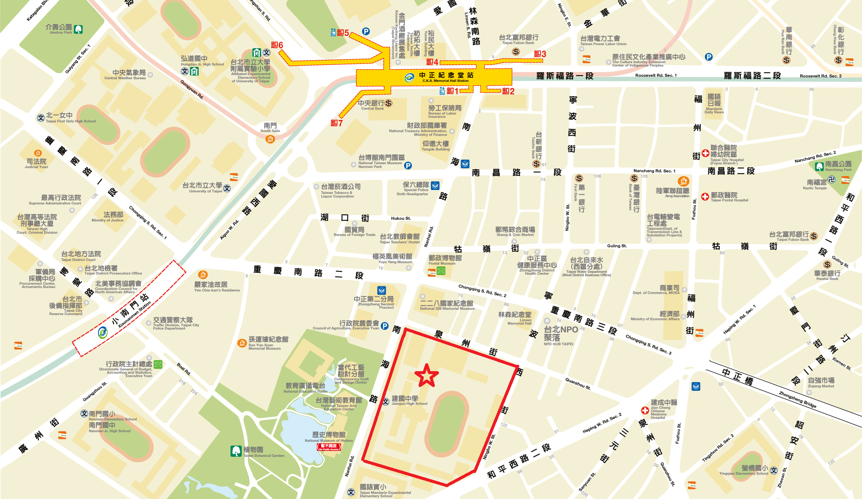
（2）交通方式
a.汽車：中山高速公路（重慶北路交流道）→重慶北路→重慶南路→右轉南海路
北二高（中和交流道）→中和景平路→左轉中正路→右轉中和中山路→左轉永和永和路→過中正橋→重慶南路→左轉南海路
b.捷運：淡水-信義線、松山-新店線，中正紀念堂站下車（2號出口）
c.公車： 1、204、630，建國中學站下車
5、227、235、241、295、662、663，南昌路站下車
241、243、38、706，公賣局站下車
227、248、262(區間)、304承德線、304重慶線，寧波重慶路口站下車
242、624、907、和平幹線，植物園站下車
附件二
臺北市108年度高中與國中資優生對談活動學校集體報名名冊
學校名稱 |  | 聯絡箱  號碼
承辦人員 |  | 聯絡方式 | （O）：  （e-mail）：
推薦序位 | 學生姓名 | 性別 | 備註
正取 |  | □男  □女 | □資優資源班學生  □資優方案（區域衛星方案、校本方案）學生  □對活動主題感興趣，且富優異表現或潛能學生
備取1 |  | □男  □女 | □資優資源班學生  □資優方案（區域衛星方案、校本方案）學生  □對活動主題感興趣，且富優異表現或潛能學生
備取2 |  | □男  □女 | □資優資源班學生  □資優方案（區域衛星方案、校本方案）學生  □對活動主題感興趣，且富優異表現或潛能學生
備取3 |  | □男  □女 | □資優資源班學生  □資優方案（區域衛星方案、校本方案）學生  □對活動主題感興趣，且富優異表現或潛能學生
備註 | ※請各校特教業務承辦人於108年12月9日（星期一）前，將填妥之學校集體報名名冊（附件二）以word電子檔及核章後PDF掃描檔上傳至本市資優教育資源中心網站（http://trcgt.ck.tp.edu.tw/），逾期不予受理。
(若備取格數不夠，請自行增加)

承辦人核章： 單位主管核章：

